1. Нека a и b са два базиса на линейното пространство V3 на векторите в пространството. Напишете дефиниционното за това да са еднакво ориентирани

Когато det на матрица на прехода > 0

1. Нека u и v са ненулеви вектори в пространството. Напишете дефиниционната формула за скаларното им произведение



1. Спрямо АКС K=Oxy в пространството двете различни точки P0 и P1 имат координати P(x0,y0,z0) , P1(x1,y1,z1) . Напишете параметричните уравнения спрямо К на затворената отсечка P0P1

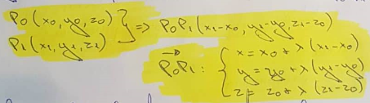

1. Спрямо АКС в равнината правата l има общо уравнение l:Ax+By+C=0, а точките P1 и P2 имат координата P1 (x1,y1) и P2(x2,y2). Напишете необходимото и достатъчно условие чрез координатите на P1 и P2 за това P1 и P2 да са от една и съща отворена полуравнина относно l



1. Спрямо ОКС K=Oxyz в равнината правата l има уравнение Ax+By+C=0 Напишете всички нормални уравнения на L спрямо K

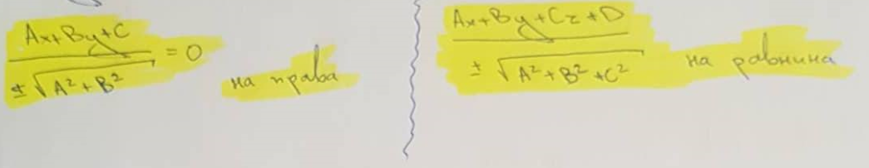

1. Нека К е положително ориентирана ОКС в геометричното пространство. Напишете формулата за смесено произведение <u,v,w> на векторите u,v,w чрез координатите им <(x1,x2,x3)>,<(y1,y2,y3)>,<(z1,z2,z3)> спрямо К

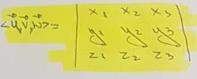

1. Нека К и К‘ са АКС в n-мерното eвклидово пространство А, К е ортонормирана и координатните вектори х спрямо К и х‘ спрямо К‘ на произволна точка Р е А са свързани с равенството x= s+ Tx’ където s e Rn, а T e матрица nxn . Какви са необходимите и достатъчни условия върху s и Т за това К‘ също да бъде ортонормирана ?
2. Т да е ортогонална
3. Т да е специално ортогонална
4. Нека e(e1,…en) е ортонормиран базис на евклидово линейно пространство . Напишете формулата за ъгъла между векторите u и v чрез координатите им (x1,….xn) и (y1,….yn) спрямо базиса е.

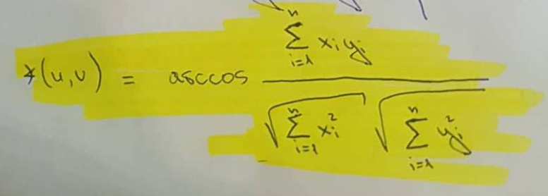

1. Нека К е АКС в n-мерното афинно пространство А и координатните вектори на точките P,Q e A спрямо нея са съответно x,y e Rn. Какъв е координатния вектор спрямо К на вектора PQ

y-x

1. Каква е размерността на афинните пространства в които точките са хиперравнини

dim=1

1. Спрямо АКС К=Оxyz в геометрично пространство правата l е зададена с уравнения

A1x+B1y+C1z+D1=0

A2x+B2y+C2z+D2=0

Напишете общите уравнения спрямо К на всички равнини които съдържат l

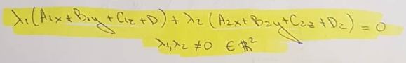

1. Напишете неравенството на Коши-Буняковски-Шварц в евклидово линейно пространство.



1. Нека а и b са лъчи в геометрично пространство, които лежат на една и съща права. Напишете дефиниционното условие за това a и b да са еднопосочни.

Ако правите определени от а и b са успоредни

1. Спрямо АКС в геометрична равнина l има общо уравнение Ах+By+C=0 , а точките P0 и P1 имат координати P0(Xo,Yo) P1(x1,y1) . Напишете необходимото и достатъчно условие чрез координатите на двете точки те да са от една и съща отворена полуравнина относно l



1. Напишете неравенството на триъгълника в евклидово афинно пространство

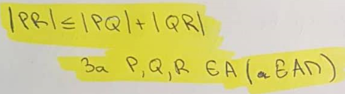

1. Нека K=Oe1…en e ОКС в евклидово афинно пространство. Напишете формулата за разстоянието между точките Р и Q чрез координатите им (x1,…xn) (y1,…yn) спрямо К.

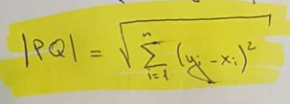

1. Спрямо АКС К=Охyz в пространството равнината П има уравнение Ax+By+Cz+D=0 . Напишете всички общи уравнения на П спрямо К

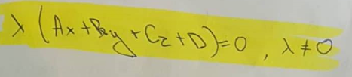

1. Спрямо положително ориентирана ОКС К в геометрично пространство векторите u и v имат координати u (x1,x2,x3) v(y1,y2,y3) . Напишете координатите спрямо К на u x v

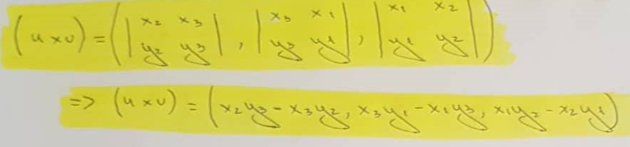

1. Нека А е n-мерно евклидово афинно пространство, моделирано върху линейно пространство U, K e ОКС в А и спрямо нея точката

Ро е А и ненулевия вектор N e M имат координати Po(x1,…xn) N(a1,….an) Напишете общо уравнение спрямо К на хиперравнината в А, която мината през Ро и за която Н е нормален вектор



1. Спрямо АКС К=Oxyz в пространството трите неколинеарни точки Ро,Р1,Р2 имат координати Pi(xi,yi,zi) i= 0,1,2 . Напишете параметричните уравнения на равнината определена от Ро,Р1,Р2

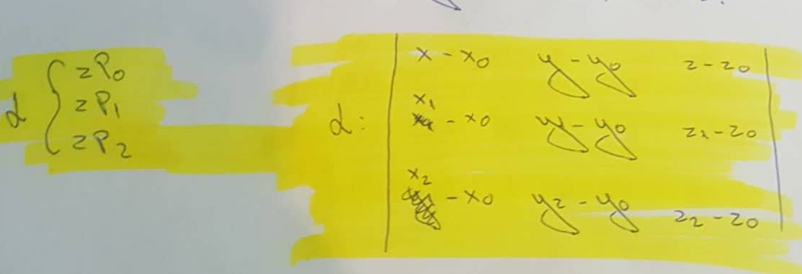

1. В пространството е дадена АКС напишете всички набори хомогенни координати спрямо К на началото О на К

К=Ое1….еn

1. Дадено е т. Р1(x1,y1,z1) и т. P2(x2,y2,z2) Търси се P1,P2

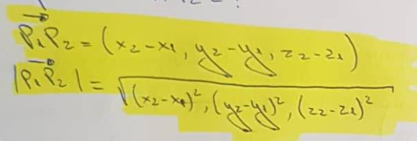

1. Формула за смяна на координатите на точка при смяна на КС и обяснение на всички елементи участващи във формулата.

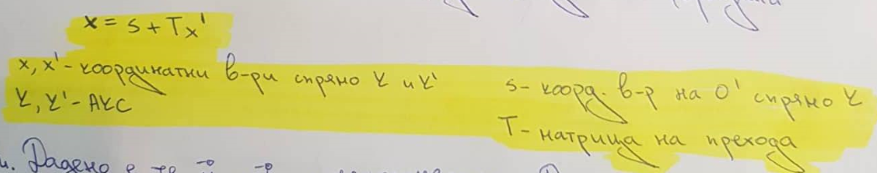

1. Дадено е че u и v са неколинеарни. Да се напише дефиниционната формула за дължината на векторното произведение.

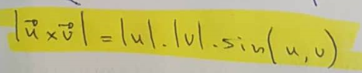

1. Нека К и К‘ са АКС в н-мерното ориентирано афинно пространство А и координатните вектори х спрямо К и х‘ спрямо К‘ на произволна точка Р е А са свързани с равенството x=s+Tx’ където s e Rn, а Т е матрица n x n . Какви са необходимите и достатъчни условия върху S и Т за това К и К‘ да бъдат еднакво ориентирани

det T>0

1. Нека А е n-мерно евклидово афинно пространство, моделирано върху линейното пространство U, К е ОКС в А и спрямо нея хиперравнината В в А има общо уравнение a1x1+..anxn+b=0. Напишете координатите спрямо К на един ненулев вектор N e U , който е нормален на В

